需要办理发票业务的老师：
由于我所自本年1月1日起由增值税小规模纳税人转为一般纳税人，为方便各位老师办理发票开具、税款抵扣等工作，现对相关涉及增值税的财务处理问题简要说明如下。

一、发票开票问题
1.发票种类
我所自2015年起开具的增值税分为两种“增值税普通发票”“增值税专用发票”
★两种发票的区别在于购货方能否抵扣税款，与我方纳税金额无关。（增值税专用发票对方可以抵扣税款，增值税普通发票对方不可抵扣税款）
如需开具增值税专用发票，请提供如下资料：
（1）对方单位为增值税一般纳税人的证明
（2）对方单位名称；纳税人识别号；地址、电话；开户行及账号
注意：在我所办理的免税收入只能开具增值税普通发票（即对方不能抵扣税款），若开具增值税专用发票即放弃此笔收入免税资格。
★★★由于我所发票数量有限、税务机关退换发票流程复杂，烦请各位老师事先与对方单位协商好票种（增值税专用发票or增值税普通发票）。

2.税率问题
我所增值税税率分为0%、6%和17%三种，其中：
0%仅适用于办理合同登记、免税备案的情况。
6%适用技术服务、技术开发类活动。（开票事项：技术服务费、测试服务费、技术开发费等）
17%适用于销售货物、加工及修理修配业务。（开票事项：加工费、测试加工费、材料费等）
★不同开票事项税率不同，对课题组收入影响如下：
例1：**课题进行技术研发，取得技术开发费10万元（不包含办理免税的情况）。
开票税率：6%；
横向课题收入：94339.62元（价款94339.62元，增值税款5660.38元），附加税暂由研究所承担。
管理费10%：9433.96元。
例2：**课题对外提供激光器一批，取得产品销售收入10万元。
开票税率：17%
横向课题收入：85470.09元（价款85470.09元，增值税款14529.91元），附加税暂由研究所承担。
管理费10%：8547.01元。

二、增值税抵扣问题
1.增值税应纳税额=销项税额（销售货物提供劳务开出的发票）-进项税额（购入货物等取得的发票）
其中，可抵扣的发票包括：增值税专用发票，取得的增值税普通发票除以下三种特殊情况外不得抵扣。
特殊情况：
①购进免税农产品，按买价的13%；
②外购或销售货物的运费，按运费的7%；
③购入废旧物资，按价款的10%。
注意：由于只有增值税专用发票可以抵扣税款，请各位老师在使用横向经费进行采购等业务时注意向供货方索要“增值税专用发票”。
2.我所仅横向课题相关支出涉及增值税抵扣问题，纵向课题支出不涉及税款的抵扣。
3.取得的增值税专用发票为发票联和抵扣联两联（两联缺一不可），报销时发票联粘贴在报销单后，抵扣联请用曲别针、夹子等固定在报销单后。
★★★固定抵扣联时切勿遮挡、毁损抵扣联上的信息，如因抵扣联固定不当导致增值税无法抵扣税款由课题自行承担。

三、附加税问题
1.增值税部分产生的附加税（城建税、教育附加费、地方教育附加费）暂由研究所承担。
2.营业税部分产生的附加税仍由课题承担。

四、ARP报销单填写说明
1.ARP报销单中新增了“是否含增值税”选项
只有“横向课题”并且“取得增值税专用发票”的选择“是”。
其他情况（纵向课题OR普通发票）全部选“否”。
2.选“否”的（即纵向课题or普通发票）后续填写要求与以往相同
选“是”的（即横向课题并且取得专用发票）填写如下
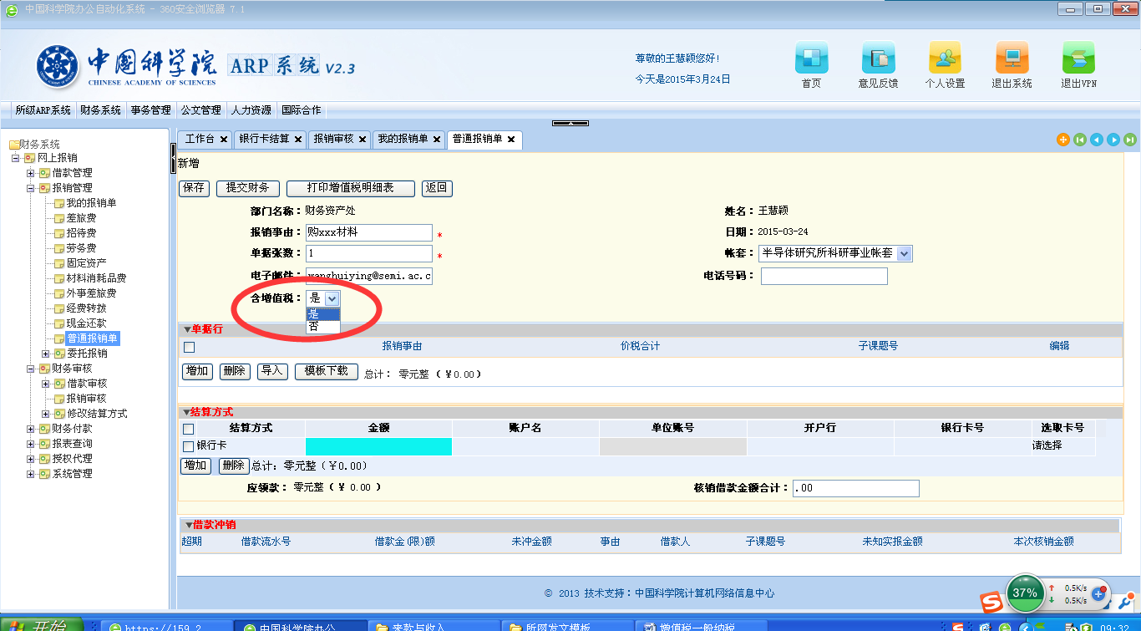
根据发票种类及开票事项选择增值税类型，税率自动出现，请注意核对ARP中税率与发票税率是否一致。
实发数：填写发票上“金额栏”总额
税额：填写发票数“税额栏”总额
价税合计：系统自动计算，请注意与发票上“价税合计栏”核对
子课题号：选择该比交易付款的课题
增值税课题号：选择0000000000
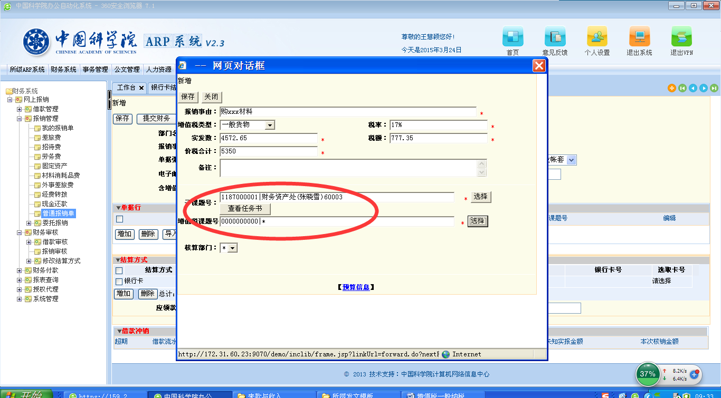

后续ARP填写步骤与以往相同。

如您对上述问题或相关税务规定存在疑问，可拨打12366税务咨询电话。也欢迎广大科研、财务助理老师及其他相关人员向财务资产处咨询。我们会竭尽全力为您提供满意的服务。
财务咨询电话：4401 联系人：王慧颖

